Cruzeiro Stella Australis - 2020 / 2021
Ushuaia - Punta Arenas
5 dias - 4 noites

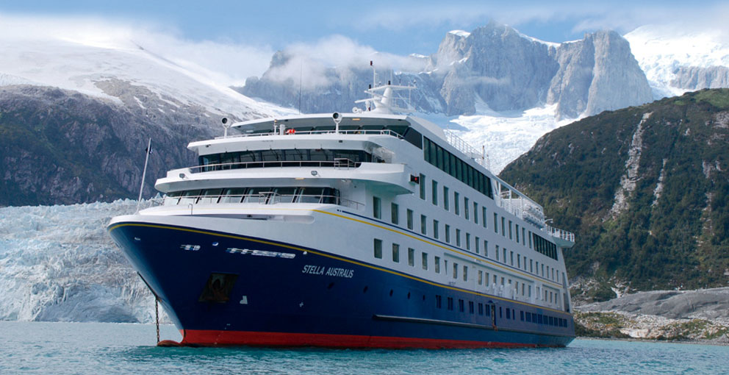

Quem já navegou pelo extremo sul do continente garante que a experiência é única na vida. Movido pelo gosto da aventura, o Stella Australis, a mais nova embarcação da frota Cruceros Australis, reúne o que há de mais moderno em navio de expedição. Só 100 cabines, sala de jantar, fitness e três lounges para as interessantes palestras sobre fauna e flora, civilizações antigas e glaciologia. Rumo à última fronteira, nas rotas entre as cidades de Punta Arenas, no Chile, e Ushuaia, na Argentina, instigam o olhar os glaciares da Cordilheira Darwin, a baía Wulaia, lugar de encontro entre Charles Darwin e os indígenas Yamana, o mítico Cabo Horn e extensas colônias de pinguins e elefantes-marinhos.

1º dia - Ushuaia
Check-in entre 10h00 e 17h00, no escritório do Cruceros Australis próximo ao porto - Juan Manuel de Rosas, 160. Embarque no M/N Ventus Australis às 18h00. Recepção e coquetel de boas vindas. Em seguida, partida com destino ao Fim do Mundo através do mítico Estreito de Magalhães e Canal de Beagle, navegando pela Patagônia e Terra do Fogo.

2º dia - Cabo de Hornos - Baía Wulaia
Navegação pelo Canal Murray e Baia de Nassau e desembarque no Parque Nacional Cabo de Hornos para visita à ilha que leva o mesmo nome, onde se unem os oceanos Pacífico e Atlântico, se as condições climáticas permitirem. O lendário Cabo Horn foi descoberto em 1616 e foi uma importante rota de navegação entre os oceanos Pacífico e Atlântico. É conhecido como o fim do mundo. Foi declarado Reserva da Biosfera pela UNESCO em junho de 2005. À tarde, desembarque na Baía Wulaia, histórico e antigo assentamento indígena, com grande valor arqueológico, que oferece espetáculo visual de grande beleza pela sua vegetação e geografia. Caminhada pelo bosque de Magalhães no qual crescem lengas, coigües, canelas e samambaias e outras espécies, chegando a um mirante de onde sepode observar toda a beleza do local.

3º dia - Glaciar Pía - Glaciar Garibaldi
Navegação pelo braço noroeste do Canal de Beagle até chegar ao Fiorde Pia. Desembarque próximo ao glaciar de mesmo nome e caminhada até um mirante para observar o cordão montanhoso de onde se origina o glaciar e todo seu deslocamento até chegar ao mar. Durante a tarde, ingresso no fiorde Garibaldi, na costa sul da Terra do Fogo, onde se pode realizar um incrível passeio pela selva fria da Patagônia e uma caminhada de ascensão pelo interior do bosque até a base de uma cascata de origem glaciar, de onde se pode apreciar uma imponente paisagem. Para aqueles que permanecerem abordo, o Capitão poderá navegar até ao glaciar Garibaldi que dá o nome a este lugar, de grande beleza e cor.

4º dia - Seio Agostini - Glaciar Águila - Glaciar Condor
Pela manhã navegação pelo canal Cockburn para entrar no Seio de Agostini, onde será possível apreciar os glaciais que descem desde o centro da Cordilheira Darwin, alguns deles chegando até o mar. Durante a manhã, desembarque nos barcos Zodíac, para fazer uma leve caminhada ao redor de uma lagoa formada pelo degelo do Glaciar Águila. À tarde, navegação em barcos Zodiacs para se aproximar do Glaciar Condor e aprender sobre a formação dos glaciais e sua influencia na abrupta geografia dos canais da Terra do Fogo.

5º dia - Ilha Magdalena - Punta Arenas
No início da manhã, se as condições climáticas permitirem, desembarque na Ilha Magdalena - Estreito de Magalhães, habitat de grande abundância e diversidade de espécies, particularmente de pinguins. Nos meses de Setembro e Abril, o desembarque será na Ilha Marta, para observar os leões marinhos em botes Zodiac. Chegada a Punta Arenas e desembarque às 11h30.

*Importante: Os passeios mencionados no itinerário normalmente são possíveis de ser realizados. Não obstante, Transportes Marítimos Terra Australis S.A., Transportes Marítimos Via Australis S.A. e Transportes Marítimos Geo Australis S.A. reservam o direito de alterar, mudar ou omitir parte deste itinerário, sem aviso prévio, motivado pelo bem-estar e segurança dos passageiros e para a adequada preservação do meio ambiente ou em caso de qualquer circunstância extraordinária, motivo de força maior que o faça necessário. Pelas mesmas razões, a partida ou chegada das embarcações poderão estar sujeitas a alterações. Não é possível garantir o avistamento de aves e animais pois a localização exata deles é variável.

Setembro | 2020
Outubro | 2020 | -- | -- | 23 | 31
Novembro | 2020 | 8 | 16 | 24 | --
Dezembro | 2020 | 2 | 10 | 18 | 26
Janeiro | 2021 | 3 | 11 | 19 | 27
Fevereiro | 2021 | 4 | 12 | 20 | 28
Março | 2021 | 8 | 16 | 24 | --
Abril | 2021

Validade: Set 2020 a Abr 2021 (preços por pessoa em US$)
CABINE | PROMOCIONAL | BAIXA | ALTA
B | US$ 1.590 | US$ 1.990 | US$ 2.590
A | US$ 2.162 | US$ 2.670 | US$ 3.499
AA | US$ 2.253 | US$ 2.790 | US$ 3.720
AAA | US$ 2.371 | US$ 2.990 | US$ 3.989
AA Superior | US$ 2.794 | US$ 3.474 | US$ 4.485
AAA Superior | US$ 2.915 | US$ 3.628 | US$ 4.750

Observações:

Cabine Single: tarifa total + 50% do valor da cabine
Cama de casal somente nas categorias A, AA, AAA, AA Superior e AAA Superior.
Cama adicional rollaway somente disponíveis nas cabines Matrimoniais nas categorias A, AA, AAA, AA Superior e AAA Superior: aplica-se 50% do valor da cabine categoria B.

Política de crianças:

Crianças entre 0 e 3 anos têm 100% de desconto, compartindo a cama com os pais.
Crianças entre 4 e 12 anos têm 50% de desconto, compartindo uma cabine com um adulto.

O cruzeiro inclui:

- 4 noites no cruzeiro Stella Australis
- Todas as refeições a bordo
- Open bar em horários estabelecidos
- Explorações terrestres com guias especializados
- Palestras

O cruzeiro não inclui:

- Taxas portuárias - US$ 75 por pessoa
- Passeios opcionais
- Despesas de caráter pessoal, gorjetas, telefonemas, etc.
- Qualquer item que não esteja no programa

Documentação necessária para portadores de passaporte brasileiro:

- Passaporte: com validade mínima de 6 meses ou carteira de identidade original e em bom estado de conservação (não é válido carteira de habilitação ou classista)
- Visto: não é necessário visto para a Argentina e Chile
- Vacina: não é necessário

Valores em dólares americanos por pessoa, sujeitos a disponibilidade e alteração sem aviso prévio.
23/03/2020

